FINANȚAT DE UE/TERMENI DE REFERINȚĂ
privind selectarea companiei care va furniza seturi educaționale Lego în cadrul
Programului de Granturi mici pentru inițiative comunitare destinat comunităților partenere ale proiectului EVA ”Promovarea egalității de gen în raioanele Cahul și Ungheni”

13.04.2022
Centrul „Parteneriat pentru Dezvoltare” (CPD) anunță concurs de oferte în vederea selectării unei/unor companii (organizații) care să furnizeze seturi educaționale Lego necesare pentru implementarea activităților din cadrul Programului de Granturi mici pentru comunitățile partenere aleproiectului EVA ”Promovarea egalității de gen în raioanele Cahul și Ungheni”.Programul de granturi mici pentru inițiative comunitare este realizat de AO Centrul Național de Studii și Informare pentru Problemele Femeii ”Parteneriat pentru Dezvoltare” (CPD) în cadrul Proiectului EVA „Promovarea egalității de gen în raioanele Cahul și Ungheni”, finanțat de Uniunea Europeană și implementat de UN Women în parteneriat cu UNICEF, în baza Acordului de Colaborare cu UN Women (Entitatea Națiunilor Unite pentru Egalitate de Gen și Abilitarea Femeilor).
Programul de Granturi Mici urmărește implementarea unor inițiative locale, care își propun să mobilizeze membrii comunității pentru a soluționa o problemă importantă din comunitate, într-un mod care va asigura împuternicirea fetelor și femeilor și promovarea egalității de gen.
Obiectivul concursului: Procurare seturilor educaționale Lego necesare pentru implementarea inițiativei comunitare din Raionul Ungheni, s. Sculeni.
Detaliile privind specificațiile tehnice sunt prezentate în Anexa 1 de mai jos.

Rezultate așteptate: Compania selectată va furniza bunul specificat conform condițiilor solicitate de Centrul „Parteneriat pentru Dezvoltare” în prezentul document şi în baza contractului semnat între părţi (compania selectată şi CPD).
- DOSARUL DE APLICARE va include în mod OBLIGATORIU următoarele elemente:
- Copia certificatului de înregistrare;
- Oferta financiară, în MDL, la cota zero TVA – actele privind aplicarea scutirii de TVA cu drept de deducere vor fi expediate furnizorului selectat;
- Oferta financiară va include și prețul pentru livrarea seturilor educaționale Lego*.
*Bunurile vor fi livrate la sediul CPD din strada Armenească 13, municipiul Chișinău.
- Imagini a modelului propus în oferta financiară;
- Declarația de Integritate semnată (Anexa 2 de mai jos).
*Termenul de livrare va fi stabilit de comun acord cu furnizorul selectat, dar nu va depăși 30 de zile calendaristice din momentul semnării contractului.

- MODUL DE ÎNTOCMIRE A OFERTEI FINANCIARE:
Oferta financiară va indica, în mod obligatoriu data, semnătura, amprenta ștampilei, rechizitele bancare și datele de contact (adresă, telefon fix, telefon mobil, e-mail) ale furnizorului.
Modelul ofertei financiare a se vedea în Anexa 1 a acestui document.
(!) Oferta financiară nesemnată, nedatată şi neștampilată nu va fi valabilă.
- CERINȚE MINIME DE CALIFICARE:
Pentru a se califica, furnizorul aplicant trebuie să aibă cel puțin doi ani de activitate în domeniul serviciilor solicitate.

- CRITERII DE EVALUARE:
- Oferta financiară va fi evaluată în baza principiului celui mai mic preț dintre ofertele tehnic acceptabile(în procesul de evaluare se va ține cont de raportul preț-calitate).
- Corespunderea specificațiilor tehnice propuse cu cele solicitate în Anexa 1 a prezentului document.
- Termenul de livrare a seturilor educaționale.

**Companiile incluse în Lista de interdicție a operatorilor economici ai Agenției de Achiziții Publicehttps://tender.gov.md/ro/lista-de-interdictie nu vor fi acceptate la concurs și vor fi descalificate automat.
- PLATA PENTRU SERVICIILE PRESTATE
CPD va efectua plățile prin virament bancar, după recepționarea bunurilor. Transferul către prestator va fi efectuat în lei (MDL).
Perioada de executare a contractului aprilie – mai 2022.
- INSTRUCȚIUNI PRIVIND DEPUNEREA DOSARULUI DE APLICARE:
- Ofertele însoțite de toate documentele, parte a dosarului de aplicare, vor fi expediate doar în format electronic la adresele de email:ana.diaconu0106@gmail.com și al.ermolenco@gmail.com
- Subiectului mesajului va indica numele companiei șidenumirea cererii de oferte, după modelul:
”Denumirea Companiei– seturi educaționale Lego”
- Termenul limită pentru depunerea ofertelor este 20 aprilie 2022.
- Termenul extins pentru depunerea ofertelor este de 26.04.2022.

Pentru informații suplimentare:
Ana Diaconu, tel: 079708 330.
Galina Precup, tel: 079553 040.
Anexa 1
Modelul ofertei financiare
Data prezentării ofertei financiare:
N | Item | Specificaţii | Cantitate | Preţ unitate  MDL TVA 0 | Suma totală MDL TVA 0 | În stoc Da/Nu | Termen de livrare
Seturi roboței
1. | Lego Mindstorms Education 51515 Robot Inventor | Specificații:  - Brand: Lego  - Creator de Roboți LEGO Mindstorms (51515)  - Vârsta: 10+  - Dimensiune cutie: 48X38X7 cm  - Număr detalii: 949  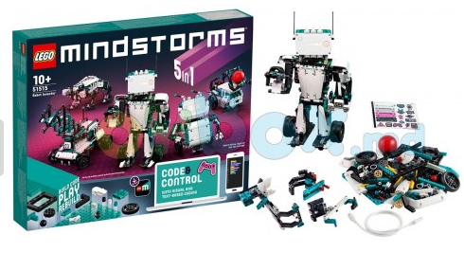 | 2
2. | LEGO MINDSTORMS EV3 V24 31313 | Specificații:  - Brand: Lego  - Robot cu telecomandă LEGO MINDSTORMS EV3 V24 31313  - Vârsta: 10+  - Dimensiune cutie: 37.8x7.05x48cm  - Număr detalii: 601  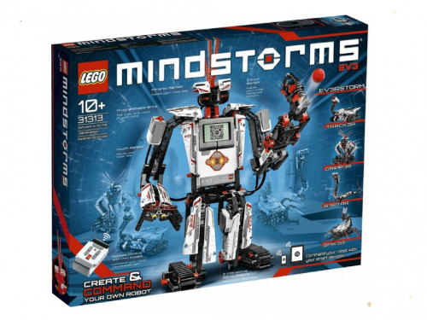 | 1
3. | Lego Education SPIKE Prime | Specificații:  - Brand: Lego  - LEGO Education Spike Prime Prime  - Vârsta: 10+  - Număr detalii: 528  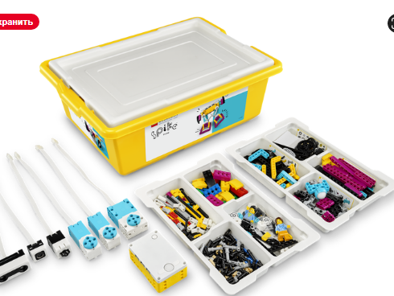 | 1
4. | Lego Education Spike Essential | Specificații:  - Brand: Lego  - LEGO Education Spike Essential  - Vârsta: 6+  - Număr detalii: 449  - 40 lecții  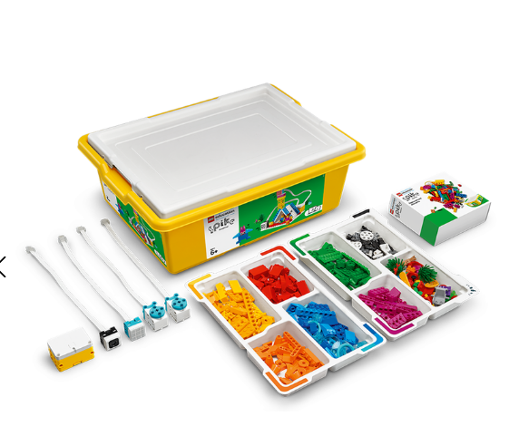 | 1
Semnătura confirmă următoarele:
- oferta financiară este valabilă 30 zile.
- termenul de livrare a bunurilor din ziua semnării contractului: maximum 30 zile.

Numele Prenumele: ________________ Semnătură: ______________________

Datele bancare:

L.S.

Anexa 2
DECLARAȚIE DE INTEGRITATE
pentru furnizorii de servicii şi bunuri

Prin prezenta, ___________________________________________________________, reprezentată de către
(denumirea furnizorului/furnizoarei)
_____________________________________________________________ declară pe propria răspundere, că:
(funcția, numele şi prenumele)

- nu va fi implicat(ă) în comiterea de infracţiuni, evaziune fiscală, acte conexe corupţiei sau fapte de comportament corupţional;
- nu va fi implicat(ă) în obţinerea unor avantaje (ne)patrimoniale nejustificate;
- nu va primi/oferi cadouri sub formă de bunuri sau servicii de la/către Beneficiar care pot influenţa decizia Beneficiarului sau furnizorului;
- nu va participa la activități frauduloase care duc la un câștig personal sau pentru Beneficiar;
- nu va ȋncurajaşi falsifica documentele, inclusiv ajustarea neoficială post-factum semnării acestora;
- nu va tolera conflictul de interes şi va anunţa imediat Beneficiarul despre aceasta;
- nu va divulga date cu caracter personal, fară acordul prealabil al Beneficiarului;
- nu va accepta şiîncurajamişcăribăneşti fără documente de suport autentificate prin semnătură şiştampilă (contract, cont de plată, facturi, act de predare-primire etc.);
- nu va accepta şiȋncuraja plata remunerării nedeclarate fiscal;
- nu va ȋncurajaşi accepta lucrul cu mijloace băneşti sub formă de cash.
- Mă angajez să raportez imediat Beneficiarului orice situaţie sau posibilă situaţie de fraudă şi să declar orice modificare apărută în legătură cu cele menționate mai sus, la adresa de e-mail: cpd.integritate@gmail.com.
- Sunt conştient(ă) că nerespectarea declaraţiei de integritate şi generarea situațiilor de fraudă pot conduce la rezilierea imediată a contractului ȋncheiatȋntrepărţi, cheltuielile fiind suportate de partea vinovată.

Data____________________________

Semnătura _________________________

L.Ș.

